MOÇÃO DE APLAUSOS nº 003/2021

A Câmara de Vereadores de Itapevi, por meio do Vereador Cicero Aparecido de Souza (Aparecido) que subscreve este documento, aprovam Moção de Aplausos ao Tenente Coronel da Polícia Militar do Estado de São Paulo Sr. Evanilson de Souza.

JUSTIFICATIVA

A Câmara Municipal de Itapevi, através de seu vereador que subscreve este documento, aprovam Moção de Aplausos.

O Tenente Coronel da Polícia Militar do Estado de São Paulo Sr. Evanilson de Souza, foi recentemente alvo de ataques racista feito por hackers. Ele foi chamado de 'macaco' e outras ofensas durante palestra virtual organizada pelo Instituto de Relações Internacionais da Universidade de São Paulo (USP).
O oficial, que é negro, foi xingado e recebeu palavras de ódio enquanto falava para 2 mil pessoas, a maioria policiais, sobre o programa de combate ao racismo que desenvolve na PM. O tenente-coronel Sr. Evanilson de Souza trabalha na revisão do manual de Direitos Humanos da Polícia Militar. O novo manual, tem o objetivo de "contribuir para a desestruturação do racismo estrutural". Evanilson tem 50 anos e comanda o 11º Batalhão da PM, na área dos Jardins e Consolação, região central da capital paulista.
A ideia de se reformar o manual, de acordo com ele (Em entrevista publicada ao site G1 em dezembro de 2020), é fazer com que os policiais paulistas reflitam e se conscientizem de que o racismo está presente no dia a dia nas ruas e identifiquem atos discriminatórios próprios e de colegas que possam ser corrigidos. O atual manual da PM é de 1998 e a nova versão, segundo Souza, deve ficar pronta no 1º semestre de 2021.
Esse profissionalismo, contagia seus pares na execução desta árdua missão diária de proteção aos Direitos Humanos e combate ao racismo, merecendo essa moção de aplausos solicitada.
Sala das Sessões Bemvindo Moreira Nery, 11 de fevereiro de 2021.

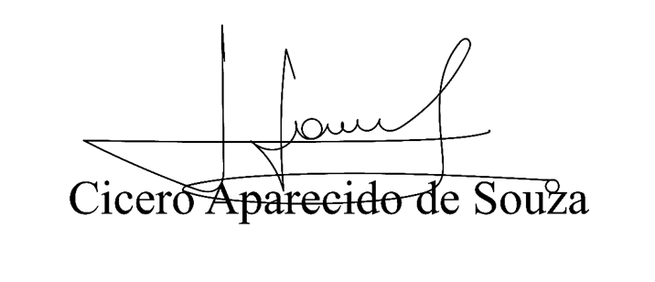
Vereador Aparecido - 

